1)Звукове ізолювання проводять з метою виключення перехоплення інформації по прямих акустичних каналах (через щілини, вікна, двері, вентиляцію) та по вібраційному каналу (через загороджувальні конструкції, труби водяного, гасового постачання, каналізацію тощо).

Під час проведення звукового ізолювання приміщень, слід ураховувати природні звукопоглинальні властивості різних матеріалів 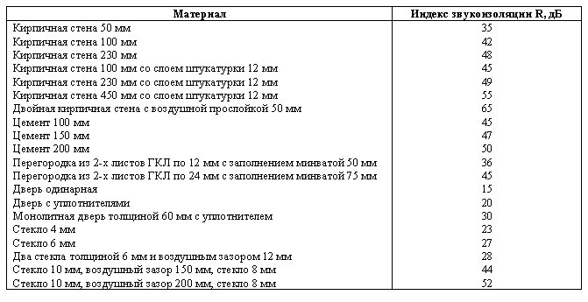

Звукове ізолювання оцінюють ослабленням акустичних сигналів, яке для одношарових та однорідних загороджувальних конструкцій будівель на середніх частотах приблизно розраховують у децибелах за формулою

*K*=20lg(*mf*) ─ 47,5

де *m* ─ маса одного квадратного метра загородження, кг; *f*─ частота звуку, Гц.

Рівень акустичного сигналу в приміщенні можна приблизно оцінити в децибелах за формулою

*R3=Rc*+6+10lg*S3*─ *K3*,

де Rc ─ рівень акустичного сигналу в приміщенні перед загорожею, дБ; S3 ─ площа загорожі, м2; К3 ─ звукова ізоляція загорожі, дБ.

Найліпші методи звукоізоляції:

Звукоізоляція вікон- закладення вікон цеглою

Звукоізоляція вентиляції – зашумлення

Звукоізоляція дверей – тамбурна система або резиновий ущільнювач

Звукоізоляція стелі – мінеральна вата,

Звукоізоляція підлоги – гумове покриття і коври,

Звукоізоляція стін – багатошарові екрани

Звукоізоляція батарей – резинова прокладка   
2) Технічний канал витоку інформації шляхом ВЧ нав’язування можна забезпечити шляхом несанкціонованого контактного введення току ВЧ від генератора, підключеного до лінії (кола), що має функціональний зв’язок з нелінійним чи параметричним елементом ДТЗС, на котрих здійснюється модуляція ВЧ сигналу інформаційним. Інформаційний сигнал в даних елементах ДТЗС з’являється як слідство електроакустичного перетворення акустичних сигналів в електричні. Згідно тому, що нелінійні або параметричні елементи ДТЗС для ВЧ сигналу, як правило, являють собою неузгоджене навантаження, промодульований ВЧ сигнал буде відбиватися від неї та поширюватись в зворотному напрямку по лінії, або випромінюватись. Для прийому випромінених або відбитих ВЧ сигналів використовуються спеціальні приймачі з високою чутливістю. Вплив на технічні засоби високочастотних сигналів. В даний час використовуються два способу високочастотного нав'язування:

1. За допомогою контактного введення високочастотного сигналу в електричні ланцюги, функціональні або паразитні зв'язку з технічним засобом.

2. Шляхом випромінювання високочастотного електромагнітного поля. Можливість витоку інформації при використанні високочастотного нав'язування пов'язана з наявністю в ланцюгах технічних засобів нелінійних або параметричних елементів. Нав'язуванні високочастотні коливання впливають на ці елементи одночасно з низькочастотними сигналами, що виникають при роботі цих коштів і містять конфіденційну інформацію. В результаті взаємодії на таких елементах високочастотні нав'язувані коливання виявляються промодульованої низькочастотними небезпечними сигналами.